Утвержден и введен в действие

Приказом Ростехрегулирования

от 21 июля 2008 г. N 144-ст

**НАЦИОНАЛЬНЫЙ СТАНДАРТ РОССИЙСКОЙ ФЕДЕРАЦИИ**

**ЛИФТЫ ПАССАЖИРСКИЕ**

**ПРОЕКТИРОВАНИЕ СИСТЕМ ВЕРТИКАЛЬНОГО ТРАНСПОРТА**

**В ЖИЛЫХ ЗДАНИЯХ**

**Passenger lifts. Planning and selection**

**for residential buildings**

**ISO 4190-6:1984**

**Lifts and service lifts. Part 6. Passenger lifts**

**to be installed in reidential buildings.**

**Planning and selection**

**(MOD)**

**ГОСТ Р 52941-2008**

**(ИСО 4190-6:1984)**

Группа Ж22

ОКС 91.140.90

ОКП 48 3611

Дата введения

1 июля 2009 года

Предисловие

Цели и принципы стандартизации в Российской Федерации установлены Федеральным [законом](consultantplus://offline/ref=4E5434017C5110500B7FB830F56DD84D4EA1E65C8DC63BA9BB191345472Fk3N) от 27 декабря 2002 г. N 184-ФЗ "О техническом регулировании", а правила применения национальных стандартов Российской Федерации - [ГОСТ Р 1.0-2004](consultantplus://offline/ref=4E5434017C5110500B7FB92BF46DD84D4AA0E45687976CABEA4C1D24k0N) "Стандартизация в Российской Федерации. Основные положения".

Сведения о стандарте

1. Подготовлен ФГУП "Всероссийский научно-исследовательский институт стандартизации и сертификации в машиностроении" (ВНИИНМАШ) на основе аутентичного перевода стандарта, указанного в пункте 4.

2. Внесен ФГУП "Всероссийский научно-исследовательский институт стандартизации и сертификации в машиностроении" (ВНИИНМАШ).

3. Утвержден и введен в действие Приказом Федерального агентства по техническому регулированию и метрологии от 21 июля 2008 г. N 144-ст.

4. Настоящий стандарт является модифицированным по отношению к международному стандарту ИСО 4190-6:1984 "Лифты и малые грузовые лифты. Часть 6. Пассажирские лифты для установки в жилых зданиях. Планирование и выбор (ISO 4190/6-84 "Lifts and service lifts. Part 6. Passenger lifts to be installed in residential buildings. Planning and selection").

КонсультантПлюс: примечание.

Дополнительные положения и требования, выделенные курсивом в официальном тексте документа, в электронной версии документа отмечены знаком "&".

При этом дополнительные положения и требования, учитывающие потребности национальной экономики Российской Федерации, приведены в разделах 3, 5 - 8 и Приложении А и выделены в тексте стандарта курсивом. Стандарт дополнен Приложением А.

Наименование настоящего стандарта изменено относительно наименования указанного международного стандарта для приведения в соответствие с ГОСТ Р 1.5-2004 ([подраздел 3.5](consultantplus://offline/ref=4E5434017C5110500B7FB92BF46DD84D4EA6E5558DCA66A3B3401F4740FC80864DCB1A5D81D9B22Bk9N)).

При применении настоящего стандарта рекомендуется использовать вместо ссылочных международных стандартов соответствующие им национальные стандарты Российской Федерации, сведения о которых приведены в дополнительном Приложении В.

5. Введен впервые.

Информация об изменениях к настоящему стандарту публикуется в ежегодно издаваемом информационном указателе "Национальные стандарты", а текст изменений и поправок - в ежемесячно издаваемых информационных указателях "Национальные стандарты". В случае пересмотра (замены) или отмены настоящего стандарта соответствующее уведомление будет опубликовано в ежемесячно издаваемом информационном указателе "Национальные стандарты". Соответствующая информация, уведомления и тексты размещаются также в информационной системе общего пользования - на официальном сайте Федерального агентства по техническому регулированию и метрологии в сети Интернет.

1. Область применения

Настоящий стандарт устанавливает правила выбора, определения числа и параметров лифтов, устанавливаемых в жилых зданиях с целью обеспечения нормативного уровня обслуживания пользователей.

Настоящий стандарт предназначен для определения числа и параметров лифтов на начальном этапе проектирования жилого здания.

&Требования настоящего стандарта распространяются на лифты, предназначенные для установки в новые жилые здания. Данные требования могут быть также применены при реконструкции существующих жилых зданий.&

2. Нормативные ссылки

В настоящем стандарте использованы нормативные ссылки на следующие стандарты:

[&ГОСТ Р 51631-2008](consultantplus://offline/ref=4E5434017C5110500B7FB92BF46DD84D4EA7E45389CA66A3B3401F4724k0N) (ЕН 81-70:2003). Лифты пассажирские. Технические требования доступности, включая доступность для инвалидов и других маломобильных групп населения

[ГОСТ Р 52382-2005](consultantplus://offline/ref=4E5434017C5110500B7FB92BF46DD84D47A4E85787976CABEA4C1D24k0N) (ЕН 81-72:2003). Лифты пассажирские. Лифты для пожарных

[ГОСТ 5746-2003](consultantplus://offline/ref=4E5434017C5110500B7FB92BF46DD84D4EA6E15687976CABEA4C1D24k0N) (ИСО 4190-1:1999). Лифты пассажирские. Основные параметры и размеры

[ГОСТ 28911-98](consultantplus://offline/ref=4E5434017C5110500B7FB92BF46DD84D4DADE75087976CABEA4C1D24k0N). Лифты и грузовые малые лифты. Устройства управления, сигнализации и дополнительные приспособления.&

Примечание. При пользовании настоящим стандартом целесообразно проверить действие ссылочных стандартов в информационной системе общего пользования - на официальном сайте Федерального агентства по техническому регулированию и метрологии в сети Интернет или по ежегодно издаваемому информационному указателю "Национальные стандарты", который опубликован по состоянию на 1 января текущего года, и по соответствующим ежемесячно издаваемым информационным указателям, опубликованным в текущем году. Если ссылочный стандарт заменен (изменен), то при пользовании настоящим стандартом следует руководствоваться заменяющим (измененным) стандартом. Если ссылочный стандарт отменен без замены, то положение, в котором дана ссылка на него, применяется в части, не затрагивающей эту ссылку.

3. Термины и определения

В настоящем стандарте применены следующие термины с соответствующими определениями:

3.1. Основной посадочный этаж: этаж, на котором входящие в здание люди имеют доступ к лифтам.

3.2. Интервал движения лифтов: показатель транспортной комфортности, выраженный в виде периода времени между двумя последовательными отправлениями кабин лифтов в заданном направлении (обычно на основном посадочном этаже).

3.3. Провозная способность лифта (группы лифтов): число пассажиров, перевозимых лифтом (лифтами) в течение заданного периода времени.

3.4. Пассажиропоток: число пассажиров, которое должно быть перевезено лифтами в заданный период времени.

3.5. Доступность лифтов: условия, обеспечивающие возможность для различных категорий пользователей беспрепятственно использовать лифты в соответствии с их назначением.

&3.6. Система управления по этажу назначения: управление, при котором команда на этаж назначения регистрируется пассажиром на этажной площадке.&

4. Общие положения

4.1. Лифты в жилых зданиях должны обеспечивать перевозку пассажиров с заданными показателями пассажиропотока и транспортной комфортности (интервала), а также таких крупногабаритных грузов, как мебель, носилки и т.п.

4.2. В случаях, предусмотренных &[1], [2]&, лифты в жилых зданиях должны обеспечивать возможность безопасного транспортирования инвалидов и других лиц, относящихся к маломобильным группам населения по [&ГОСТ Р 51631&](consultantplus://offline/ref=4E5434017C5110500B7FB92BF46DD84D4EA7E45389CA66A3B3401F4724k0N).

4.3. В случаях, предусмотренных &[1], [3], [4]&, в жилых зданиях следует предусматривать лифты для пожарных по &[ГОСТ Р 52382](consultantplus://offline/ref=4E5434017C5110500B7FB92BF46DD84D47A4E85787976CABEA4C1D24k0N).&

5. Число лифтов и их параметры

5.1. Общие требования

Число лифтов и их параметры определяют расчетом, приведенным в &Приложении А&. Грузоподъемность (вместимость), скорость лифтов принимают по &[ГОСТ 5746](consultantplus://offline/ref=4E5434017C5110500B7FB92BF46DD84D4EA6E15687976CABEA4C1D24k0N)&.

&Расчет устанавливает основные положения для наиболее общих условий работы лифтов.

В основу расчета (см. Приложение А) положено сопоставление расчетного пассажиропотока с провозной способностью выбираемых лифтов.

Другой метод расчета основан на сопоставлении времени кругового рейса лифта с выбранным интервалом движения лифтов по [5].

Вариант определения числа и параметров лифтов при помощи диаграмм приведен в Приложении Б.

При наличии индивидуальных особенностей в функционировании, планировке, организации работы лифтов и других факторов, оказывающих влияние на условия транспортирования, расчет должен проводиться с учетом влияния этих особенностей.

Расчет вертикального транспорта для жилых зданий проводится для следующих уровней транспортной комфортности:

- отличный уровень - интервал от 0 до 60 с;

- хороший уровень - интервал от 60 до 80 с;

- удовлетворительный уровень - интервал от 80 до 100 с.

Показатель интенсивности расчетного пассажиропотока для жилых зданий принимают 4% - 8% от числа пользующихся лифтами жильцов в течение пикового пятиминутного периода.

Число жильцов, пользующихся лифтами, определяется с учетом:

[3] - для 1,2 - 3,0 человека на квартиру; [2] - 18 м2 общей площади квартиры на одного человека.

КонсультантПлюс: примечание.

Нумерация пунктов дана в соответствии с официальным текстом документа.

5. Для многоэтажных жилых зданий с интенсивными пассажиропотоками, в которых лифтовые установки оснащаются компьютеризованными системами управления, число и параметры лифтов определяются методами математического моделирования.

5.3. При установке в здании (подъезде) одного лифта его грузоподъемность должна быть не менее 630 кг, размеры кабин (ширина x глубина) 2100 x 1100 мм или 1100 x 2100 мм по &[ГОСТ 5746](consultantplus://offline/ref=4E5434017C5110500B7FB92BF46DD84D4EA6E15687976CABEA4C1D24k0N)&.

&6. Расположение лифтов

Лифты рекомендуется устанавливать в ряд. Менее предпочтительна установка лифтов напротив или под углом друг к другу, т.к. это затрудняет вход и выход пассажиров.

Не рекомендуется установка лифтов, при которой кабины расположены задними стенками друг к другу. Такое расположение исключает возможность применения группового управления и эффективного обслуживания пассажиропотока.

В один ряд рекомендуется устанавливать не более четырех лифтов.

Максимальная глубина лифтового холла при однорядном расположении лифтов, измеряемая от передней стенки шахты лифта до противоположной стены лифтового холла, должна быть не менее глубины наиболее глубокой кабины.

Глубина лифтового холла при установке лифтов, обеспечивающих транспортировку больного на носилках скорой помощи, должна быть не менее:

1,5 м - для лифтов грузоподъемностью 630 - 1000 кг, размерами (ширина x глубина) 2100 x 1100 мм;

2,1 м - для лифтов грузоподъемностью 630 - 1000 кг, размерами (ширина x глубина) 1100 x 2100 мм.

При двухрядном расположении лифтов глубина лифтового холла должна быть не менее:

1,8 м - для лифтов размерами кабин (ширина x глубина) 2100 x 1100 мм;

2,5 м - для лифтов размерами кабин (ширина x глубина) 1100 x 2100 мм.

Приведенные выше требования к глубине лифтового холла установлены без учета возможности его использования для прохода людей, не намеренных воспользоваться лифтами.

При установке в зданиях лифтов для пожарных их расположение в составе группы обычных пассажирских лифтов следует принимать по [ГОСТ Р 52382](consultantplus://offline/ref=4E5434017C5110500B7FB92BF46DD84D47A4E85787976CABEA4C1D24k0N) и [6].&

&7. Организация работы лифтов,

системы управления

Системы управления лифтами в жилых зданиях применяют по [ГОСТ 28911](consultantplus://offline/ref=4E5434017C5110500B7FB92BF46DD84D4DADE75087976CABEA4C1D24k0N). В жилых зданиях может также применяться система управления по этажу назначения.

С целью повышения эффективности работы лифтов могут применяться различные схемы организации обслуживания этажей здания, в том числе:

- лифты имеют остановки на всех этажах здания;

- лифты имеют остановки только на этажах, включенных в зону обслуживания. В этих случаях лифты с меньшей скоростью обслуживают нижнюю зону, а лифты с большей скоростью - верхнюю зону.&

&8. Выбор системы вертикального транспорта

Выбор системы вертикального транспорта, включающей в себя число и параметры лифтов, их расположение в здании, систему управления и организации работы лифтов, проводят на основании сравнительного анализа технико-экономических показателей различных вариантов, обеспечивающих необходимую провозную способность лифтов и нормативный показатель транспортной комфортности - интервал движения лифта.&

Приложение А

(справочное)

&РАСЧЕТ ВЕРТИКАЛЬНОГО ТРАНСПОРТА

А.1. Общие положения

А.1.1. Расчет вертикального транспорта, приведенный в настоящем приложении, предназначен для определения числа и параметров лифтов, обеспечивающих требуемую провозную способность и нормативный уровень транспортной комфортности - интервал движения лифтов [7].

А.1.2. Расчет вертикального транспорта выполняют для обычных эксплуатационных условий [8].

Расчетом не предусматривается использование лифтов в чрезвычайных обстоятельствах: во время пожара, землетрясения и т.д.

А.1.3. Исходными данными для расчета вертикального транспорта являются:

а) высота подъема лифта;

б) число обслуживаемых лифтом этажей;

в) заселенность этажей;

г) характер и интенсивность пассажиропотока;

д) требования к уровню транспортной комфортности - интервалу движения лифтов;

е) номинальная вместимость/грузоподъемность и скорость лифтов.

А.1.4. Основные понятия, применяемые при расчете вертикального транспорта:

а) круговой рейс - движение лифта от основного посадочного этажа до возвращения на этот этаж;

б) время кругового рейса - время, затрачиваемое лифтом на совершение кругового рейса, включающее в себя затраты времени на разгон и торможение, движение на номинальной скорости, открывание и закрывание дверей, вход и выход пассажиров;

в) число возможных остановок - число обслуживаемых лифтом этажей, на которых он может остановиться;

г) число вероятных остановок - число остановок лифта, определяемое с учетом числа находящихся в кабине лифта пассажиров и числа возможных остановок;

д) коэффициент заполнения кабины лифта - отношение числа находящихся в кабине пассажиров к номинальной вместимости кабины.

А.1.5. Провозная способность лифта , чел.-ч:



, (1)



где - провозная способность лифта, чел.-ч;



- коэффициент заполнения кабины лифта пассажирами;



E - номинальная вместимость кабины, чел.

Номинальную вместимость определяют делением номинальной грузоподъемности лифта на 75 с последующим округлением полученного результата до ближайшего целого числа, где 75 кг - вес одного пассажира;

T - время кругового рейса, с.

А.1.6. Время кругового рейса T, с, вычисляют по формуле

, (2)



где - путь, который проходит лифт при совершении кругового рейса на номинальной скорости, м;



- номинальная скорость движения кабины лифта, м/с;



- сумма затрат времени на ускорение и замедление лифта, открывание и закрывание дверей, вход и выход пассажиров в течение кругового рейса, с;



- коэффициент, учитывающий возможные дополнительные затраты времени при работе лифта (задержка при входе/выходе пассажиров, регулирование скорости движения дверей и т.п.).



А.1.7. Число лифтов, обеспечивающих необходимую провозную способность, n вычисляют по формуле

, (3)



где - расчетный часовой пассажиропоток в здании.



Результат расчета по формуле (3) округляют до ближайшего целого значения.

А.1.8. При установке группы лифтов с различной грузоподъемностью и скоростью достаточность их провозной способности определяют по формуле



, (4)



где - коэффициент использования провозной способности лифтов;



- сумма провозной способности группы лифтов, входящих в группу, чел.-ч.



С учетом уровня требований к системе вертикального транспорта .



А.1.9. Интервал движения лифтов с одинаковыми параметрами , с, определяют по формуле



. (5)



А.1.10. Интервал движения лифтов с различными параметрами , с, определяют по формуле



, (6)



где - суммарное время круговых рейсов входящих в группу лифтов с различными параметрами.



А.2. Расчет вертикального транспорта в жилых зданиях

А.2.1. В качестве расчетного принимают пассажиропоток, характеризующий число пассажиров, подлежащих перевозке лифтами в течение пятиминутного пикового периода.

А.2.2. Расчетный пятиминутный пассажиропоток при равномерной заселенности этажей , чел./5 мин, рассчитывают по формуле



, (7)



где A - жильцы всего здания;

N - число заселенных этажей;

- число этажей, жильцы которых не пользуются лифтами;



i - показатель интенсивности пассажиропотока, характеризующий число людей, подлежащих перевозке в течение расчетного 5-минутного периода, в процентах от числа людей, пользующихся лифтами в здании.

А.2.3. Расчетный пятиминутный пассажиропоток при неравномерной заселенности этажа , чел./5 мин, рассчитывают по формуле



, (8)



где - число людей, пользующихся лифтами в здании.



Расчетные значения интенсивности пассажиропотока приведены в 5.1.

А.2.4. Расчетный часовой пассажиропоток , чел.-ч, рассчитывают по формуле



КонсультантПлюс: примечание.

Формула дана в соответствии с официальным текстом документа.

. (9)



А.2.5. Провозную способность пассажирского лифта, работающего в условиях двухстороннего пассажиропотока , чел.-ч, рассчитывают по формуле



, (10)



где - коэффициент заполнения кабины лифта при подъеме;



- коэффициент заполнения кабины лифта при спуске.



Для жилых зданий в расчетный период могут быть приняты значения ; .



А.2.6. Время кругового рейса лифта при двухстороннем пассажиропотоке T, с, вычисляют по формуле

, (11)



где

а) - вероятная высота подъема лифта, м,



,



где - коэффициент вероятной высоты подъема, равный 0,7 - 0,9;



- максимальная высота подъема лифта до наивысшего обслуживаемого этажа;



б) h - путь, который проходит лифт при разгоне до номинальной скорости и торможении от номинальной скорости до остановки, м. Величина h в значительной степени зависит от конструкции привода лифта, способа регулирования скорости движения лифта. Рекомендуется согласование величины h с изготовителем лифта.

Для предварительного расчета величину h, м, принимают:

- для скорости 1,0 м/с - h = 1,0 - 2,0,

- для скорости 1,6 м/с - h = 2,5 - 3,5,

- для скорости 2,5 м/с - h = 5,0 - 7,0,

- для скорости 4,0 м/с - h = 14 - 16;

в) - число вероятных остановок лифта при подъеме и спуске соответственно:



,



КонсультантПлюс: примечание.

Формула дана в соответствии с официальным текстом документа.

,



где - число обслуживаемых лифтом этажей в здании;



г) - коэффициент, учитывающий дополнительные затраты времени при работе лифта. Для расчета принимают ;



д) - затраты времени на ускорение и замедление лифта, с. Значение величины в значительной степени зависит от конструкции привода лифта, системы регулирования скорости движения лифта. Рекомендуется согласование с изготовителем лифта;



е) - затраты времени на пуск лифта пассажиром, с;



ж) - затраты времени на открывание и закрывание дверей, с.



Значение величины зависит от ширины дверного проема кабины лифта, системы привода дверей, регулируемой величины задержки закрывания дверей (в том числе для обеспечения требований безопасности для лиц с физическими ограничениями). Рекомендуется согласование с изготовителем лифта.



Для предварительных расчетов может быть принята равным:



- для скорости 1,0 м/с - ,



- для скорости 1,6 м/с - ,



- для скорости 2,5 м/с - ,



- для скорости 4,0 м/с - ;



з) - затраты времени на вход пассажиров в кабину лифта при подъеме и спуске соответственно, с;



и) - затраты времени на выход пассажиров из кабины лифта при подъеме и спуске соответственно, с.



Время на вход и выход пассажиров при подъеме вычисляют по формуле

.



Время на вход и выход пассажиров при спуске вычисляют по формуле

,



где - время на вход (выход) одного пассажира.



При ширине дверного проема менее 1000 мм .



При ширине дверного приема более 1000 мм .



А.2.7. Число и параметры лифтов, необходимые для установки в здание, а также показатель транспортной комфортности определяют по формулам (3) и (5).

А.2.8. При установке лифтов с различными параметрами достаточность их провозной способности и показатель транспортной комфортности определяют по формулам (4) и (6)&.

Приложение Б

(справочное)

ДИАГРАММЫ ДЛЯ ОПРЕДЕЛЕНИЯ ЧИСЛА

И ПАРАМЕТРОВ ЛИФТОВ

В настоящем приложении приведены диаграммы (см. рисунки 1 - 3), рассчитанные на основе характеристик, представленных в таблицах 1 - 3.

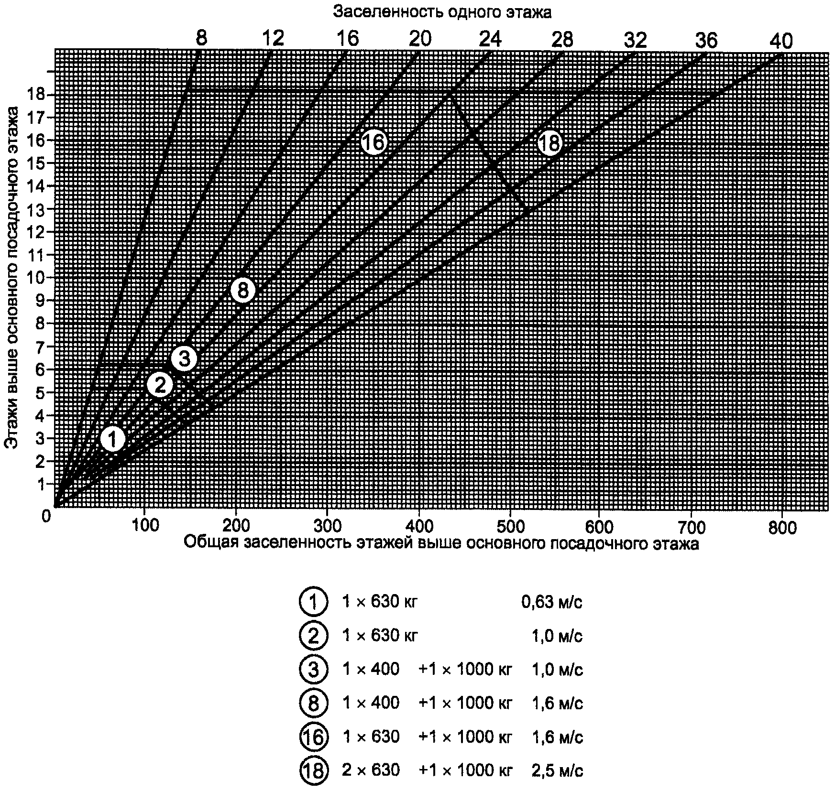

Рисунок Б.1. Диаграмма 1. Число и параметры лифтов

для жилых зданий. Уровень транспортной

комфортности - отличный

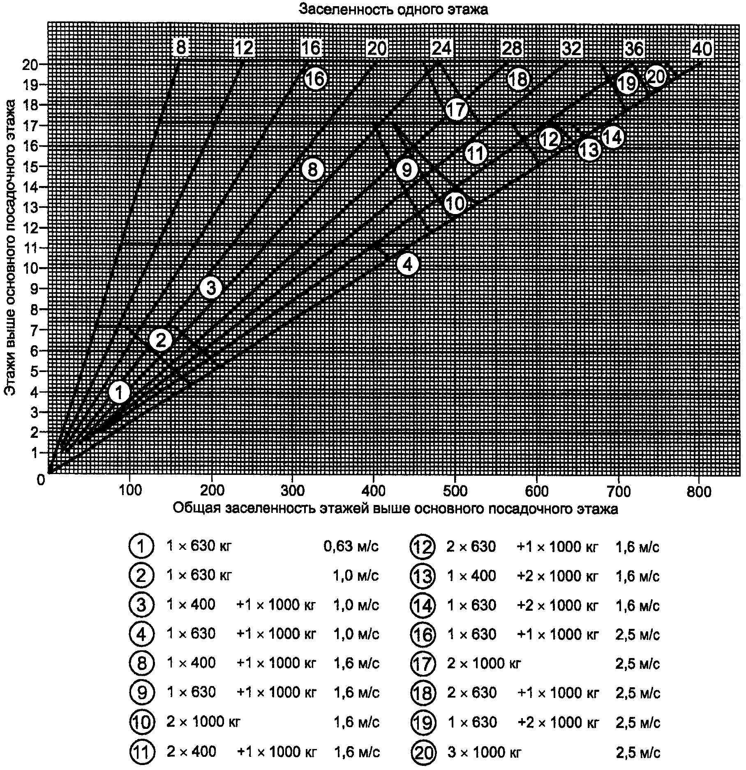

Рисунок Б.2. Диаграмма 2. Число и параметры лифтов

для жилых зданий. Уровень транспортной

комфортности - хороший

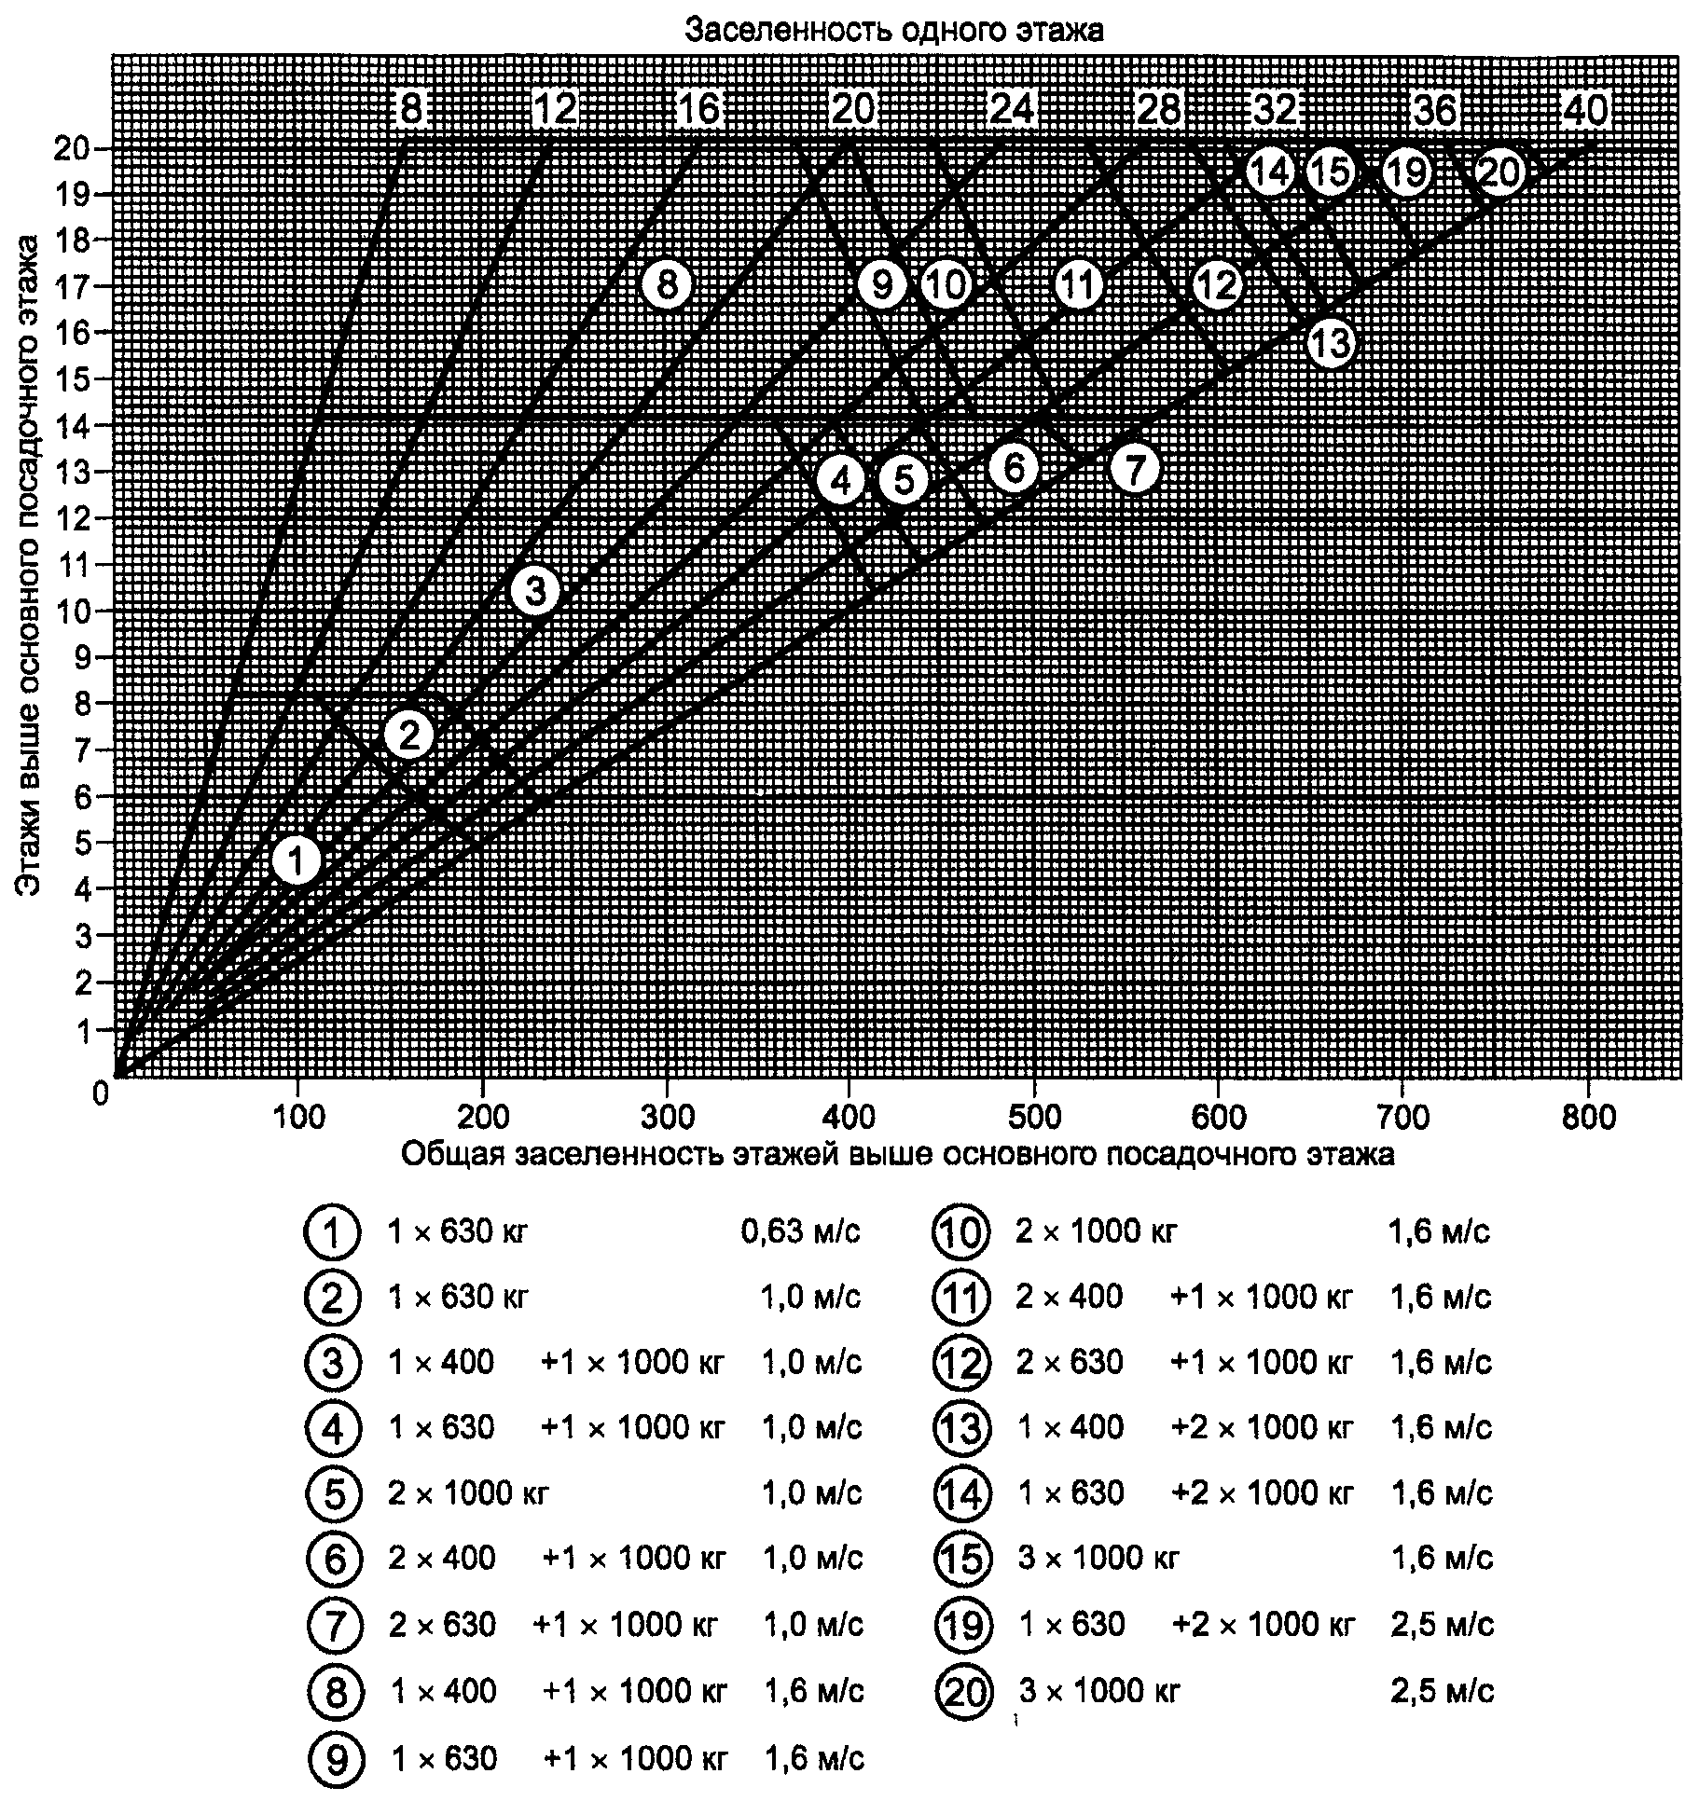

Рисунок Б.3. Диаграмма 3. Число и параметры лифтов

для жилых зданий. Уровень транспортной

комфортности - удовлетворительный

Таблица Б.1

|  |  |  |  |
| --- | --- | --- | --- |
| Характеристики | Интервал движения лифта | | |
| Отличный | Хороший | Удовлетворительный |
| Максимальный интервал на основном  посадочном этаже, с | 60 | 80 | 100 |
| Максимальное теоретическое время  проезда - отношение высоты подъема  к номинальной скорости, с | 20 | 30 | 40 |
| Провозная способность за 5 мин | 7,5% жильцов здания, использующих  лифты | | |
| Число этажей в зданиях, в которых  допускается установка одного лифта | 5 | 7 | 8 |

Таблица Б.2

|  |  |  |  |
| --- | --- | --- | --- |
| Высота этажа, м | 2,8 +/- 0,20 | | |
| Номинальная грузоподъемность лифта, кг | 400 | 630 | 1000 |
| Число пассажиров в кабине, отправляющейся  с основного посадочного этажа | 5 | 7 | 11 |
| Суммарное время на вход и выход одного  пассажира, с | 3,5 | 3,5 | 3,5 |

Таблица Б.3

|  |  |  |  |  |
| --- | --- | --- | --- | --- |
| Номинальная скорость, м/с | 0,63 | 1,0 | 1,6 | 2,5 |
| Суммарные потери времени на каждую  остановку, с | 9,5 | 10,0 | 9,5 | 9,5 |

Приложение В

(справочное)

СВЕДЕНИЯ О СООТВЕТСТВИИ ССЫЛОЧНЫХ

МЕЖДУНАРОДНЫХ (РЕГИОНАЛЬНЫХ) СТАНДАРТОВ

НАЦИОНАЛЬНЫМ СТАНДАРТАМ РОССИЙСКОЙ ФЕДЕРАЦИИ,

ИСПОЛЬЗОВАННЫМ В НАСТОЯЩЕМ СТАНДАРТЕ

В КАЧЕСТВЕ НОРМАТИВНЫХ ССЫЛОК

Таблица В.1

┌─────────────────────────────────┬───────────────────────────────────────┐

│ Обозначение ссылочного │ Обозначение и наименование ссылочного │

│ национального стандарта │ международного стандарта и условное │

│ Российской Федерации │ обозначение степени его соответствия │

│ │ ссылочному национальному стандарту │

├─────────────────────────────────┼───────────────────────────────────────┤

│[ГОСТ 5746-2003](consultantplus://offline/ref=4E5434017C5110500B7FB92BF46DD84D4EA6E15687976CABEA4C1D24k0N) │ ИСО 4190-1:1999. Установка пассажир- │

│ │ских и служебных лифтов. Часть 1. │

│ │Лифты классов I, II, III и VI (MOD) │

├─────────────────────────────────┼───────────────────────────────────────┤

│[ГОСТ Р 52382-2005](consultantplus://offline/ref=4E5434017C5110500B7FB92BF46DD84D47A4E85787976CABEA4C1D24k0N) (ЕН 81-72:2003)│ ЕН 81-72:2003. Правила безопасности │

│ │по устройству и установке лифтов. │

│ │Специальные применения пассажирских │

│ │и грузопассажирских лифтов. Часть 72. │

│ │Лифты для пожарных (MOD) │

├─────────────────────────────────┼───────────────────────────────────────┤

│[ГОСТ Р 51631-2008](consultantplus://offline/ref=4E5434017C5110500B7FB92BF46DD84D4EA7E45389CA66A3B3401F4724k0N) (ЕН 81-70:2003)│ ЕН 81-70:2003. Правила безопасности │

│ │по устройству и установке лифтов. │

│ │Специальные применения пассажирских │

│ │и грузопассажирских лифтов. Часть 70. │

│ │Доступность лифтов для людей, включая │

│ │людей с физическими ограничениями │

│ │(MOD) │

├─────────────────────────────────┼───────────────────────────────────────┤

│[ГОСТ 28911-98](consultantplus://offline/ref=07617980D39A28BD52B91920D52D67C1C190EB9392D3888740D8AC34kAN) │ - │

├─────────────────────────────────┴───────────────────────────────────────┤

│ Примечание. В настоящей таблице использованы следующие условные│

│обозначения степени соответствия стандартов: │

│ MOD - модифицированные стандарты. │

└─────────────────────────────────────────────────────────────────────────┘

БИБЛИОГРАФИЯ

&[1] [СНиП 31-01-2003](consultantplus://offline/ref=07617980D39A28BD52B91920D52D67C1C29EED9292D3888740D8AC34kAN). Здания жилые многоквартирные

[2] [СНиП 35-01-2001](consultantplus://offline/ref=07617980D39A28BD52B91920D52D67C1C298E89DCFD980DE4CDA3AkBN). Доступность зданий и сооружений для маломобильных групп населения

[3] МГСН 4.19-2005. Временные нормы и правила проектирования многофункциональных высотных зданий и комплексов в г. Москве

[4] [СНиП 21-01-97](consultantplus://offline/ref=07617980D39A28BD52B91920D52D67C1C79EEB9092D3888740D8AC34kAN). Пожарная безопасность зданий и сооружений

[5] [СП 31-107-2004](consultantplus://offline/ref=07617980D39A28BD52B91920D52D67C1C79EEB9492D3888740D8AC34kAN). Архитектурно-планировочные решения многоквартирных жилых зданий

[6] [НПБ 250-97](consultantplus://offline/ref=07617980D39A28BD52B91920D52D67C1C298ED9E998E828F19D4AE4D32k3N). Лифты для транспортирования пожарных подразделений в зданиях и сооружениях. Общие технические требования

[7] Альбом строительных зданий АТ-5.100.71 ЦПКБ по лифтам

[8] [ПБ 10-558-2003](consultantplus://offline/ref=07617980D39A28BD52B90635D02D67C1C79BEA959B8E828F19D4AE4D2360B3338F9229FCFA540B3Ek6N). Правила устройства и безопасной эксплуатации лифтов.&